Trabajo Práctico N° 1 | Solar Energy / Energía Solar

TEXT A: How Does Solar Energy Work?

How Does Solar Energy Work?
Solar energy is one of the most abundant and clean sources of renewable energy on Earth. It comes from the sun, which produces enormous amounts of energy every second through a process called nuclear fusion.
Photovoltaic (PV) cells, commonly known as solar panels, convert sunlight directly into electricity. These cells are made of semiconductor materials, usually silicon. When sunlight hits a solar cell, photons knock electrons loose from their atoms, generating a flow of electricity — this is called the photovoltaic effect.
Solar panels are installed on rooftops, in solar farms, and even in space satellites. A typical residential solar system can generate between 3 and 10 kilowatt-hours (kWh) of electricity per day, depending on the location and available sunlight.
One of the main advantages of solar energy is that it produces no greenhouse gas emissions during operation. Countries around the world are rapidly increasing their solar capacity. According to the International Energy Agency (IEA), solar power is now the cheapest source of electricity in history in many regions.
However, solar energy also has limitations. It is intermittent — it only works when the sun shines. This means energy storage systems, such as batteries, are essential to ensure a continuous power supply. Research into more efficient and affordable storage technologies is one of the key challenges for the future of solar energy.
Source: Adapted from IEA, NREL and ScienceDaily (educational use)
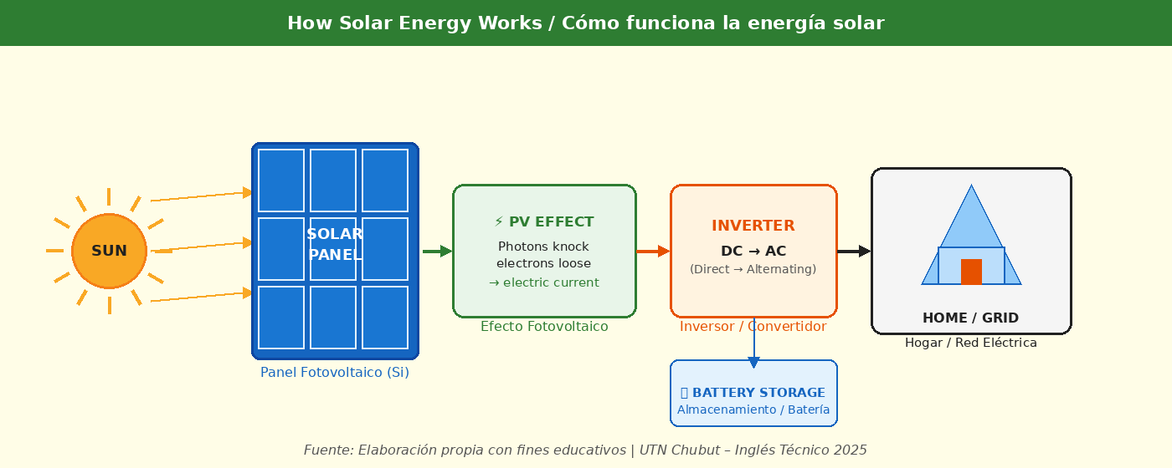
Fig. 1 — How Solar Energy Works / Cómo funciona la energía solar fotovoltaica

A. SKIMMING
Leé el texto rápidamente y respondé las siguientes preguntas sin buscar cada palabra en el diccionario. El objetivo es obtener una idea general.

- ¿Cuál es el título del texto?
- ¿Hay subtítulos? ¿Cuáles?
- ¿Cuál es el tema principal del texto? Explicá en una oración en español.
- ¿Cuántos párrafos tiene el texto?
- Identificá 5 palabras en inglés que se parezcan al español (cognados). ¿Qué tipo de palabras son?

B. SCANNING — RESPONDÉ EN ESPAÑOL
Leé el texto con más atención y respondé las siguientes preguntas en español.

- ¿Qué son las células fotovoltaicas y de qué material están hechas?
- ¿Qué es el "efecto fotovoltaico"?
- ¿Cuánta electricidad puede generar un sistema solar residencial típico por día?
- ¿Cuál es la principal ventaja de la energía solar respecto a las emisiones?
- ¿Cuál es la principal limitación de la energía solar? ¿Cómo se puede solucionar?
- Según la IEA, ¿qué posición ocupa la energía solar como fuente de electricidad?

C. REFERENCE — PRONOMBRES Y REFERENCIAS
Identificá a qué o a quién se refieren las palabras subrayadas. Escribí la respuesta en español.

1. These cells (párrafo 2) → ¿A qué se refiere "these cells"?
2. it (párrafo 4: "it only works...") → ¿A qué se refiere "it"?
3. their (párrafo 4) → ¿De quién habla "their"?

D. CONTEXTUAL GRAMMAR — TIEMPOS VERBALES
Present Simple: expresa verdades generales, hechos científicos, hábitos. Ej.: Water boils at 100°C.
Present Continuous: expresa acciones en curso en el momento de hablar. Ej.: Costs are falling rapidly.
Simple Past: expresa acciones completadas en el pasado. Ej.: Scientists discovered the PV effect in the 19th century.

Analizá estas oraciones del texto. Identificá el tiempo verbal y explicá su función:
- Photovoltaic cells convert sunlight directly into electricity.
- Costs are falling rapidly as technology improves.
- Countries around the world are rapidly increasing their solar capacity.
- Research into more efficient storage technologies is one of the key challenges.

Ahora identificá 3 oraciones más en el texto y clasificá el tiempo verbal de cada una:
- Oración 1: _______________________ → Tiempo: _______________
- Oración 2: _______________________ → Tiempo: _______________
- Oración 3: _______________________ → Tiempo: _______________

E. TRADUCCIÓN AL ESPAÑOL
Traducir al español el siguiente fragmento del texto. Presta atención al tiempo verbal y al significado de los cognados.
Solar panels are installed on rooftops, in solar farms, and even in space satellites. A typical residential solar system can generate between 3 and 10 kilowatt-hours (kWh) of electricity per day, depending on the location and available sunlight.

Tu traducción al español:

